**MAJDA HAMSA**

**Infirmière polyvalente**

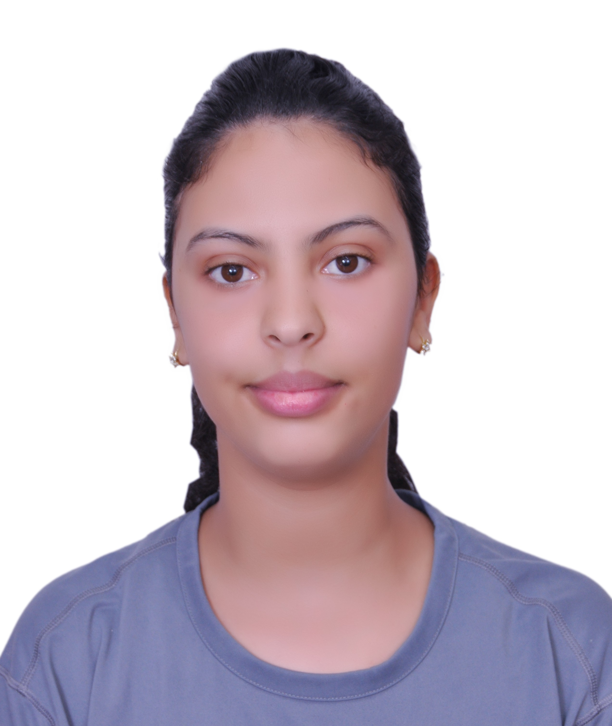

2019-En cours

2021-2023

Formation

**Profile**

Profile

**Infirmière polyvalente**

Ecole de formation Paramédicale Virginia HENDERSAN

**Baccalauréat option lettre modern**

Je suis une jeune femme âge de 26 ans. Marocaine ayant subi avec succès ma formation de trois ans en spécialité infirmière polyvalente. J’ai bénéficie de multiples lieux de stage dans des établissements d’haute qualité.je suis être à l’écoute des patient. Dynamique j’aime travailles dans un climat d’esprit d’équipe.

2017-2018

Expériences professionnelles

**Qualités**

**Langues**

* 1er année 2021 :
* Médecine : juin au Juillet
* Chirurgie : Février au mars
* Pédiatre : Mars au Mai
* Centre de Santé : Mai au Juin
* 2éme année 2022
* Médecine : Avril au Mai
* Chirurgie : Juin au Juillet
* Pédiatre : Septembre au Novembre
* Obstétrique : Novembre au Décembre
* Bloc Opération : Décembre au Février
* Centre de Santé : Février au mai
* 3éme année 2023
* Médecine : Mai au Juillet
* Pédiatrie : Sept
* Réanimation : Novembre
* Urgences ; Janvier
* Gynécologie : Décembre au Janvier
* Ophtalmologie : Mars . Avril
* Centre de santé Mai

**Contact**

Tél : 06.40.02.07.91

E-mail : mmh80985@gmail.com

Adresse :Hay My Ismail Sect 2 Nr 1176

Age : 26 ans

Sexe : Femme

Arabe :

Français :

Anglais  :

• L’autonomie

• L’organisation

• la réactivité

• L’apprentissage

• La capacité d’écoute